МИНИСТЕРСТВО НАУКИ И ВЫСШЕГО ОБРАЗОВАНИЯ   
РОССИЙСКОЙ ФЕДЕРАЦИИ

ФЕДЕРАЛЬНОЕ ГОСУДАРСТВЕННОЕ БЮДЖЕТНОЕ ОБРАЗОВАТЕЛЬНОЕ  
УЧРЕЖДЕНИЕ ВЫСШЕГО ОБРАЗОВАНИЯ   
«РЯЗАНСКИЙ ГОСУДАРСТВЕННЫЙ РАДИОТЕХНИЧЕСКИЙ УНИВЕРСИТЕТ   
ИМЕНИ В.Ф. УТКИНА»

Кафедра «Информационные технологии в графике и дизайне»

|  |  |  |
| --- | --- | --- |
| «СОГЛАСОВАНО» |  | «УТВЕРЖДАЮ» |
| Декан факультета АИТУ  _________________/ С.И. Холопов  «___» __________ 20____ г |  | Проректор РОПиМД  _________________/ А.В. Корячко  «___» __________ 20____ г |
|  |  |  |
| Заведующий кафедрой АИТУ  _________________/ П.В. Бабаян  «___» __________ 20____ г |  |  |

**РАБОЧАЯ ПРОГРАММА ДИСЦИПЛИНЫ**

**Б1.О.01.11 «Компьютерная графика»**

Направление подготовки

01.03.02 Прикладная математика и информатика

Направленность (профиль) подготовки

Математическое и программное обеспечение экономической деятельности и бизнеса

Уровень подготовки

бакалавриат

Квалификация выпускника – бакалавр

Формы обучения – очная

Рязань 2019 г

ЛИСТ СОГЛАСОВАНИЙ

Рабочая программа по дисциплине «Компьютерная графика» является составной частью основной профессиональной образовательной программы по направлению 01.03.02 Прикладная математика и информатика, разработанной в соответствии с Федеральным государственным образовательным стандартом высшего образования по направлению 01.03.02 Прикладная математика и информатика (профиль «Математическое и программное обеспечение экономической деятельности и бизнеса»), утвержденным приказом Минобрнауки России от 10.01.2018 г. №9.

Разработчики

доцент кафедры

«Информационные технологии в графике и дизайне» Д. А. Наумов

Рассмотрена и утверждена на заседании кафедры «___» ________ 20__ г., протокол № _____

Заведующий кафедрой

«Информационные технологии в графике и дизайне» Р. М. Ганеев

# Перечень планируемых результатов обучения по дисциплине, соотнесенных с планируемыми результатами освоения образовательной программы

**Цель освоения** **дисциплины** — подготовка выпускников к будущей проектно-конструкторской деятельности в области проектирования устройств автоматизации и систем управления; формирование навыков самостоятельного выполнения проектно-конструкторских работ.

**Задачи дисциплины**: выработка знаний, умений и навыков, необходимых студентам для выполнения конструкторской документации и моделирования технических систем с использованием систем автоматизированного проектирования.

**Предметом изучения дисциплины** являются программные средства разработки и оформление чертежей (CAD-системы).

Процесс изучения дисциплины направлен на формирование следующих компетенций в соответствии с ФГОС ВО, ПООП (при наличии) по данному направлению подготовки, а также компетенций (при наличии), установленных университетом. В таблице (Таблица 1) приведены коды компетенций, содержание компетенций и перечень планируемых результатов обучения по дисциплине.

Таблица 1 — Самостоятельно устанавливаемые профессиональные компетенции выпускников и индикаторы их достижения

| Задача ПД | Объект или область знания | Код и наименование профессиональной компетенции | Код и наименование индикатора достижения профессиональной компетенции | Обоснование (ПС, анализ опыта) |
| --- | --- | --- | --- | --- |
| *Направленность (профиль), специализация*: математическое и программное обеспечение экономической деятельности и бизнеса | | | | |
| *Тип задач профессиональной деятельности*: научно-исследовательский | | | | |
| Осуществление выполнения экспериментов и оформления результатов исследований и разработок | Сквозные виды профессиональной деятельности в промышленности | ПК-1  Способен участвовать в составлении аналитических обзоров и научно-технических отчетов по результатам выполненной работы, в подготовке публикаций по результатам исследований и разработок | ПК-1.1  Знать области применения компьютерной графики, ее направления, технические средства компьютерной графики;  ПК-1.2 Уметь выполнять чертежи и эскизы деталей, узлов и агрегатов, сборочных чертежей и чертежей общего вида в соответствии с имеющимися стандартами и техническими условиями с помощью CAD-систем  ПК-1.3  Владеть навыками изображения технических изделий, оформления чертежей с использованием инструментов графического представления информации и составления спецификаций | ПС «Специалист по автоматизированным системам управления производством» |

# Место дисциплины в структуре образовательной программы

Дисциплина «Компьютерная графика» является обязательной, относится к базовой части блока №1 дисциплин основной профессиональной образовательной программы по направлению подготовки 01.03.02 Прикладная математика и информатика ФГБОУ ВО «РГРТУ им. В.Ф. Уткина».

Дисциплина изучается по **очной** форме обучения в 3 семестре на 2 курсе и базируется на знаниях, полученных в ходе изучения следующих дисциплин:

* Б1.О.01.09 «Введение в профессиональную деятельность»;
* Б1.О.01.11 «Инженерная графика»;
* Б1.О.14 «Информатика».

*Пререквизиты дисциплины.* До начала изучения учебной дисциплины обучающиеся должны:

1. знать:

* теорию проецирования предметов;
* основные правила выполнения чертежей;

1. уметь:

* проводить геометрические расчеты, необходимые при выполнении чертежей;

1. владеть:

* навыками работы в операционной системе *Windows*;
* основами техники выполнения чертежей.

*Постреквизиты дисциплины.* Компетенции, полученные в результате освоения дисциплины, необходимы обучающемуся при изучении специальных дисциплин и при выполнении выпускной квалификационной работы.

# Объем дисциплины и виды учебной работы

В разделе указан объем дисциплины в зачетных единицах с указанием количества академических часов, выделенных на контактную работу обучающихся с преподавателем (по видам занятий) и на самостоятельную работу обучающихся.

Общая трудоемкость дисциплины составляет в зачетных единицах (ЗЕ) для очной формы обучения: 2,00 ЗЕ.

Объем дисциплины в зачетных единицах с указанием количества академических часов, выделенных на контактную работу обучающихся с преподавателем (по видам занятий) и на самостоятельную работу обучающихся приведен в таблице (Таблица 2).

Таблица 2 — Трудоемкость дисциплины

| № | Вид учебной работы | Часов |
| --- | --- | --- |
| 1 | Общая трудоемкость дисциплины, в том числе: | 72 |
| 1.1 | – контактная работа обучающихся с преподавателем (всего),  в том числе: | 32 |
| 1.1.1 | * лекции: | – |
| 1.1.2 | * лабораторные работы: | 32 |
| 1.1.3 | * практические занятия: | – |
| 1.2 | – самостоятельная работа обучающихся | 33 |
| 1.3 | – промежуточная аттестация обучающихся | 7 |
|  | Вид промежуточной аттестации обучающихся | Зачет с оценкой |

# Содержание дисциплины

В разделе приведено содержание дисциплины, структурированное по темам (разделам) с указанием отведенного на них количества академических часов и видов учебных занятий

## Содержание дисциплины, структурированное по темам

В структурном отношении программа дисциплины представлена следующими разделами:

**Раздел I. Компьютерная графика**

*Тема 1. Основы компьютерной графики*

Компьютерная графика, области применения и ее направления. Технические средства компьютерной графики. Обзор графических систем.

**Раздел II. Разработка и оформление чертежей с помощью CAD-систем.**

*Тема 2. Основные принципы работы в CAD-системах*

Международные стандарты (CALS – стандарты), определяющие формат и содержание информационных моделей продукции и ее жизненного цикла.

Двухмерное проектирование в CAD-системах. Основные принципы работы в CAD-системах. Этапы разработки изделия в CAD-системах. Типы документов и файлов. Единицы измерений, системы координат. Интерфейс, элементы управления системой.

Использование основных инструментов. Режимы объектной привязки. Управление документами и просмотром изображений. Выполнение чертежей с элементами сопряжения в различных режимах. Построение непараметрического чертежа. Построение чертежа контура детали в режиме эскиза с автоматической параметризацией. Построение чертежа контура детали в параметрическом режиме. Редактирование элементов. Составные объекты.

Оформление чертежей. Форматы и масштабы. Линии. Простановка размеров и обозначений. Команды переноса, копирования, создания массивов. Построение и редактирование геометрических объектов.

Переменные и параметрическое построение чертежа. Создание модели – прототипа вала.

Создание диалоговых окон пользователя. Создание сборочных чертежей . Построение сборочного чертежа болтового соединения. Создание спецификации. Работа с библиотеками. Методика создания библиотечного параметрического элемента.

*Тема 3. Создание трехмерных моделей изделия с помощью CAD-систем*

Основы трехмерного моделирования. Создание и редактирование трехмерной модели детали. Создание трехмерной модели по уже существующему двухмерному чертежу. Создание трехмерной сборочной модели.

Создание ассоциативных чертежей трехмерных моделей. Построение сечений и разрезов на чертежах. Визуализация моделей.

## Тематический план дисциплины

Тематический план дисциплины включает информацию о следующих формах учебного процесса:

* лекции (ЛК);
* практические занятия (ПЗ);
* самостоятельная работа (СР).
* контроль (КТР) (подготовка к зачету или экзамену).

Таблица 3 — Тематический план

| № п/п | Тема | Всего, часов | Контактная работа,  часов | | | | СР, часов | КТР, часов |
| --- | --- | --- | --- | --- | --- | --- | --- | --- |
| Всего | ЛК | ПЗ | ЛАБ |
| 1 | Основы компьютерной графики | 2 | 0 | 0 | 0 | 0 | 1 | 1 |
| 2 | Основные принципы работы в CAD-системах | 35 | 20 | 0 | 0 | 20 | 20 | 4 |
| 3 | Создание трехмерных моделей изделия с помощью CAD-систем | 35 | 12 | 0 | 0 | 12 | 12 | 2 |
|  | Всего: | 72 | 32 | 0 | 0 | 32 | 33 | 7 |

В таблице (Таблица 4) приведены виды лабораторных работ по дисциплине.

В таблице (Таблица 5) приведены виды самостоятельных работ по дисциплине.

Таблица 4 — Виды и содержание лабораторных работ

| № п/п | Тема | Наименование  и содержание работы | Часов |
| --- | --- | --- | --- |
| 1 | 2 | Основы работы в CAD-системе | 2 |
| 2 | 2 | Построение сопряжений и нанесение размеров при создании параметрического изображения плоского контура | 4 |
| 3 | 2 | Построение изометрических изображений | 2 |
| 4 | 2 | Построение чертежа контура детали в режиме эскиза | 2 |
| 5 | 2 | Создание прототипа вала | 2 |
| 6 | 2 | Получение параметрически взаимосвязанных изображений при построении простых разрезов | 2 |
| 7 | 2 | Создание сборочных чертежей и спецификаций. Использование библиотеки при получение однотипных изображений чертежей | 4 |
| 8 | 2 | Основы трехмерного моделирования | 2 |
| 9 | 3 | Создание трехмерной модели по по существующему чертежу | 4 |
| 10 | 3 | Создание трехмерной сборочной модели с элементами ее обработки | 4 |
| 11 | 3 | Создание параметрических трехмерных моделей | 2 |
| 12 | 3 | Выполнение чертежей трехмерных моделей | 2 |
|  |  | **Итого** | **32** |

Таблица 5 — Виды и содержание самостоятельных работ

| № п/п | Тема | Наименование  и содержание работы | Часов |
| --- | --- | --- | --- |
| 1 | 1 | Основы компьютерной графики | 1 |
| 2 | 2 | Основы работы в CAD-системе | 2 |
| 3 | 2 | Построение сопряжений и нанесение размеров при создании параметрического изображения плоского контура | 4 |
| 4 | 2 | Построение изометрических изображений | 2 |
| 5 | 2 | Построение чертежа контура детали в режиме эскиза | 2 |
| 6 | 2 | Создание прототипа вала | 2 |
| 7 | 2 | Получение параметрически взаимосвязанных изображений при построении простых разрезов | 2 |
| 8 | 2 | Создание сборочных чертежей и спецификаций. Использование библиотеки при получение однотипных изображений чертежей | 4 |
| 9 | 2 | Основы трехмерного моделирования | 2 |
| 10 | 3 | Создание трехмерной модели по по существующему чертежу | 4 |
| 11 | 3 | Создание трехмерной сборочной модели с элементами ее обработки | 4 |
| 12 | 3 | Создание параметрических трехмерных моделей | 2 |
| 13 | 3 | Выполнение чертежей трехмерных моделей | 2 |
| **Итого:** | | | **33** |

# Перечень учебно-методического обеспечения для самостоятельной работы обучающихся по дисциплине

1. Семенов А.Д. Лабораторный практикум по дисциплине САПР технологических процессов [Электронный ресурс]: учебное пособие/ Семенов А.Д.— Электрон. текстовые данные.— Егорьевск: Егорьевский технологический институт (филиал) Московского государственного технологического университета «СТАНКИН», 2015.— 271 c.— Режим доступа: <http://www.iprbookshop.ru/47402.html>.— ЭБС «IPRbooks»

# Фонд оценочных средств для проведения промежуточной аттестации обучающихся по дисциплине

Фонд оценочных средств для проведения промежуточной аттестации обучающихся по дисциплине представлен в виде оценочных материалов и приведен в Приложении «Оценочные материалы по дисциплине.

# Перечень основной и дополнительной учебной литературы, необходимой для освоения дисциплины

## Основная учебная литература

1. Бунаков П.Ю. Сквозное проектирование в T-FLEX [Электронный ресурс]/ Бунаков П.Ю.— Электрон. текстовые данные.— Саратов: Профобразование, 2017.— 396 c.— Режим доступа: <http://www.iprbookshop.ru/63955.html>.— ЭБС «IPRbooks»
2. Семенов А.Д. Лабораторный практикум по дисциплине САПР технологических процессов [Электронный ресурс]: учебное пособие/ Семенов А.Д.— Электрон. текстовые данные.— Егорьевск: Егорьевский технологический институт (филиал) Московского государственного технологического университета «СТАНКИН», 2015.— 271 c.— Режим доступа: <http://www.iprbookshop.ru/47402.html>.— ЭБС «IPRbooks»
3. Бунаков П.Ю. Сквозное проектирование в машиностроении [Электронный ресурс]: основы теории и практикум/ Бунаков П.Ю., Широких Э.В.— Электрон. текстовые данные.— Саратов: Профобразование, 2019.— 120 c.— Режим доступа: <http://www.iprbookshop.ru/88009.html>.— ЭБС «IPRbooks»
4. Братченко Н.Ю. Инженерная и компьютерная графика [Электронный ресурс]: учебное пособие/ Братченко Н.Ю.— Электрон. текстовые данные.— Ставрополь: Северо-Кавказский федеральный университет, 2017.— 286 c.— Режим доступа: <http://www.iprbookshop.ru/83199.html>.— ЭБС «IPRbooks»

## Дополнительная учебная литература

1. Левицкий В.С. Машиностроительное черчение и автоматизация выполнения чертежей: учебник для бакалавров: Учеб., Изд-во.: Юрайт, 2014. 435 с.
2. Романычева Э.Т. Инженерная и компьютерная графика: Учебник для вузов., М.: ДМК Пресс, 2001, 592 с.
3. Дегтярев В.М. Инженерная и компьютерная графика.; Учеб., М., 2010, 240 с.
4. Анурьев В.И. Справочник конструктора-машиностроителя. М.: Машиностроение, 2001, 920 с.
5. Боголюбов С.К. Чтение и деталирование сборочных чертежей. Альбом.: Учеб. пособие для вузов., М.: Машиностроение, 1996, 88 с.

# Перечень ресурсов информационно–телекоммуникационной сети Интернет, необходимых для освоения дисциплины

1. Информационно-правовой портал ГАРАНТ.РУ [Электронный ресурс]. – URL: <http://www.garant.ru>. – Режим доступа: свободный доступ (дата обращения 02.02.2019).
2. Справочная правовая система КонсультантПлюс [Электронный ресурс]. – URL: <http://www.consultant.ru/online/>. – Режим доступа: свободный доступ (будние дни – 20.00 - 24.00, выходные и праздничные дни – круглосуточно) (дата обращения 02.02.2019).

# Методические указания для обучающихся по освоению дисциплины

Успешное усвоение курса предполагает активное, творческое участие студента на всех этапах ее освоения путем планомерной, повседневной работы. Студентам необходимо ознакомиться:

* с содержанием рабочей программы дисциплины;
* с целями и задачами дисциплины, ее связями с другими дисциплинами образовательной программы;
* методическими разработками по данной дисциплине, имеющимися на сайтах библиотеки РГРТУ;
* с графиком консультаций преподавателей кафедры.

К изучению дисциплины предъявляются следующие организационные требования:

* обязательное посещение студентом всех видов контактных занятий;
* качественная самостоятельная подготовка к практическим занятиям, активная работа на них;
* активная, ритмичная самостоятельная аудиторная и внеаудиторная работа студента в соответствии с планом-графиком;
* своевременная сдача преподавателю отчетных документов по контактным видам работ;
* в случае наличия пропущенных студентом занятиям, необходимо получить консультацию по подготовке и оформлению отдельных видов заданий.

При подготовке к практическим занятиям студентам следует:

* приносить с собой рекомендованную преподавателем материалы к конкретному занятию;
* до очередного практического занятия по рекомендованным литературным источникам проработать теоретический материал, соответствующей темы занятия;
* задать преподавателю вопросы по материалу, вызвавшему затруднения в его понимании и освоении при решении задач, заданных для самостоятельного решения;
* на занятии доводить каждую задачу до окончательного решения, демонстрировать понимание проведенных расчетов (анализов, ситуаций), в случае затруднений обращаться к преподавателю.

Студентам, пропустившим занятия (независимо от причин), рекомендуется обратиться к преподавателю в день консультаций и получить индивидуальное задание.

К выполнению заданий для самостоятельной работы предъявляются следующие требования: задания должны исполняться самостоятельно и представляться в установленный срок, а также соответствовать установленным требованиям по оформлению. Любая форма самостоятельной работы студента (подготовка к семинарскому занятию, написание эссе, курсовой работы, доклада и т.п.) начинается с изучения соответствующей литературы как в библиотеке, так и дома.

По завершению изучения дисциплины сдается зачет с оценкой. При подготовке к зачету необходимо ориентироваться на рабочую программу дисциплины, учебную и рекомендуемую литературу. Основное в подготовке к сдаче зачета – это проработка контрольных вопросов и систематизация теоретических знаний, подтверждение практическими примерами.

Подготовка студента к промежуточной аттестации по дисциплине включает в себя следующие этапы: систематическая работа в течение семестра; непосредственная подготовка в дни, предшествующие экзамену по темам курса.

Зачет проводится по билетам, содержащем практическое задание. Для успешной сдачи зачета студенты должны выполнить не менее 60% пунктов задания.

Во время испытаний промежуточной аттестации студенты могут пользоваться рабочими программами учебных дисциплин, а также справочниками и прочими источниками информации, разрешенными преподавателем.

На промежуточной аттестации нельзя пользоваться электронными средствами связи и материалами, неразрешенными преподавателем. Также не разрешается общение с другими студентами и несанкционированные перемещения по аудитории. Указанные нарушения являются основанием для удаления студента из аудитории с последующим проставлением в ведомости оценки «не удовлетворительно».

# Перечень информационных технологий, используемых при осуществлении образовательного процесса по дисциплине

К числу информационных технологий, программ и программного обеспечения, наличие которых необходимо для успешного изучения студентами учебной дисциплины «Обработка звука», следует отнести:

операционная система Windows XP(Microsoft Imagine, номер подписки 700102019, бессрочно);

T-Flex CAD Учебная версия (учебная версия для некоммерческого использования, режим доступа <http://tflexcad.ru/download/t-flex-cad-free/license.php>);

Kaspersky Endpoint Security (Коммерческая лицензия на 1000 компьютеров № 2304-180222-115814-600-1595, срок действия с 25.02.2018 по 05.03.2019);

Apache OpenOffice 4.1.5 (лицензия: Apache License 2.0).

# Описание материально-технической базы, необходимой для осуществления образовательного процесса по дисциплине

Для освоения дисциплины необходимы:

* учебная аудитория для проведения занятий лекционного типа, занятий семинарского типа, практических занятий, в том числе выполнения учебных, курсовых и дипломных работ, групповых и индивидуальных консультаций, текущего контроля и промежуточной аттестации;
* аудитория для самостоятельной работы с возможностью подключения к сети «Интернет» и обеспечением доступа в электронную информационно-образовательную среду РГРТУ.

ПРИЛОЖЕНИЕ

МИНИСТЕРСТВО НАУКИ И ВЫСШЕГО ОБРАЗОВАНИЯ   
РОССИЙСКОЙ ФЕДЕРАЦИИ

ФЕДЕРАЛЬНОЕ ГОСУДАРСТВЕННОЕ БЮДЖЕТНОЕ ОБРАЗОВАТЕЛЬНОЕ  
УЧРЕЖДЕНИЕ ВЫСШЕГО ОБРАЗОВАНИЯ   
«РЯЗАНСКИЙ ГОСУДАРСТВЕННЫЙ РАДИОТЕХНИЧЕСКИЙ УНИВЕРСИТЕТ   
ИМЕНИ В.Ф. УТКИНА»

Кафедра «Информационные технологии в графике и дизайне»

|  |  |  |
| --- | --- | --- |
|  |  |  |
|  |  |  |
|  |  |  |
|  |  |  |

**ОЦЕНОЧНЫЕ МАТЕРИАЛЫ ДИСЦИПЛИНЫ**

**Б1.О.01.11 «Компьютерная графика»**

Направление подготовки

01.03.02 Прикладная математика и информатика

Направленность (профиль) подготовки

Математическое и программное обеспечение экономической деятельности и бизнеса

Уровень подготовки

бакалавриат

Квалификация выпускника – бакалавр

Формы обучения – очная

Рязань 2019 г

# ОБЩИЕ ПОЛОЖЕНИЯ

*Оценочные средства* (ОС) – это совокупность учебно-методических материалов (контрольных заданий, описаний форм и процедур проверки), предназначенных для оценки качества освоения обучающимися данной дисциплины как части ОПОП. Оценочные средства предназначены для контроля и оценки образовательных достижений обучающихся, освоивших программу учебной дисциплины.

*Цель фонда оценочных средств* (ФОС) – предоставить объективный механизм оценивания соответствия знаний, умений и владений, приобретенных обучающимся в процессе изучения дисциплины, целям и требованиям ОПОП в ходе проведения текущего контроля и промежуточной аттестации.

*Основная задача ФОС* – обеспечить оценку уровня сформированности универсальных, общепрофессиональных и профессиональных компетенций.

# ПЕРЕЧЕНЬ КОМПЕТЕНЦИЙ С УКАЗАНИЕМ ЭТАПОВ ИХ ФОРМИРОВАНИЯ В ПРОЦЕССЕ ОСВОЕНИЯ ОБРАЗОВАТЕЛЬНОЙ ПРОГРАММЫ

В таблице (Таблица 6) представлен перечень компетенций, формируемых дисциплиной.

Таблица 6 — Компетенции дисциплины

| Коды  компетенции | Содержание компетенций |
| --- | --- |
| *ПК* | *Самостоятельно устанавливаемые профессиональные компетенции выпускников и индикаторы их достижения* |
| ПК-1 | способен участвовать в составлении аналитических обзоров и научно-технических отчетов по результатам выполненной работы, в подготовке публикаций по результатам исследований и разработок |

В таблице (Таблица 7) представлены этапы формирования компетенций в процессе освоения основной профессиональной образовательной программы.

Таблица 7 — Этапы формирования компетенций в процессе освоения ОПОП

|  |  |  |  |  |  |  |  |  |  |
| --- | --- | --- | --- | --- | --- | --- | --- | --- | --- |
| *ПК-1* | | | | | | | | | |
| Дисциплина | | Семестр | | | | | | | |
| Код | Наименование | 1 | 2 | 3 | 4 | 5 | 6 | 7 | 8 |
| Б1.О.01.11 | Инженерная графика |  | + |  |  |  |  |  |  |
| Б1.О.01.12 | Компьютерная графика |  |  | **+** |  |  |  |  |  |
| Б2.О.02.02(Н) | Научно-исследовательская работа |  |  |  |  |  |  |  | + |
| Б2.О.02.03(П) | Научно-исследовательская практика |  |  |  |  |  |  |  | + |
| Б3.01 | Выполнение и защита выпускной квалификационной работы |  |  |  |  |  |  |  | + |

В таблице (Таблица 8) приведен перечень этапов обучения дисциплины.

В таблице (Таблица 9) представлены этапы формирования компетенций и их частей в процессе освоения дисциплины.

Таблица 8 — Этапы обучения дисциплины

| № п/п | Этап обучения (разделы дисциплины) |
| --- | --- |
|
| 1 | Основы компьютерной графики |
| 2 | Основные принципы работы в CAD-системах |
| 3 | Создание трехмерных моделей изделия с помощью CAD-систем |
| 4 | Основы компьютерной графики |

Таблица 9 — Этапы формирования компетенций в процессе освоения дисциплины

| № | Код компетенции | Планируемые результаты обучения, характеризующие этапы формирования компетенций | | Этапы обучения | | | |
| --- | --- | --- | --- | --- | --- | --- | --- |
| Код | Результат обучения | 1 | 2 | 3 | 4 |
| 1 | ПК-1 | ПК-1.1 | Знать области применения компьютерной графики, ее направления, технические средства компьютерной графики | + |  |  |  |
| 2 | ПК-1 | ПК-1.2 | Уметь выполнять чертежи и эскизы деталей, узлов и агрегатов, сборочных чертежей и чертежей общего вида в соответствии с имеющимися стандартами и техническими условиями с помощью CAD-систем |  | + | + | + |
| 3 | ПК-1 | ПК-1.3 | Владеть навыками изображения технических изделий, оформления чертежей с использованием инструментов графического представления информации и составления спецификаций |  | + | + | + |

Перечень видов оценочных средств, используемых в ФОС дисциплины, представлен в таблице (Таблица 10).

Таблица 10 — Перечень видов оценочных средств, используемых   
в процессе освоения дисциплины

| № | Наименование вида оценочного средства | Характеристика оценочного средства | Представление оценочного средства в ФОС |
| --- | --- | --- | --- |
| 1 | Устный опрос | Средство контроля, организованное как специальная беседа преподавателя с обучающимся на темы, связанные с изучаемой дисциплиной, и рассчитанное на выяснение объема знаний обучающегося по определенному разделу, теме, проблеме и т.п | Контрольные вопросы по темам/разделам дисциплины  Теоретический вопросы к зачету |
| 2 | Практическое задание/задача | Средство оценки умения применять полученные теоретические знания в практической ситуации. Задача должна быть направлена на оценивание тех компетенций, которые подлежат освоению в данной дисциплине, должна содержать четкую инструкцию по выполнению или алгоритм действий | Задание к лабораторным работам  Задание к зачету |

В паспорте фонда оценочных материалов (Таблица 11) приведено соответствие между контролируемыми компетенциями и оценочными средствами контроля компетенции.

Таблица 11 — Паспорт фонда оценочных средств дисциплины

| № | Код компетенции | Планируемые результаты обучения, характеризующие этапы формирования компетенций | | Наименование оценочного средства |
| --- | --- | --- | --- | --- |
| Код | Результат обучения |
| 1 | ПК-1 | ПК-1.1 | Знать области применения компьютерной графики, ее направления, технические средства компьютерной графики | ЛР1  Зачет |
| 2 | ПК-1 | ПК-1.2 | Уметь выполнять чертежи и эскизы деталей, узлов и агрегатов, сборочных чертежей и чертежей общего вида в соответствии с имеющимися стандартами и техническими условиями с помощью CAD-систем | ЛР2-ЛР12  Зачет |
| 3 | ПК-1 | ПК-1.3 | Владеть навыками изображения технических изделий, оформления чертежей с использованием инструментов графического представления информации и составления спецификаций | ЛР2-ЛР12  Зачет |

# ТИПОВЫЕ КОНТРОЛЬНЫЕ ЗАДАНИЯ ИЛИ ИНЫЕ МАТЕРИАЛЫ, НЕОБХОДИМЫЕ ДЛЯ ОЦЕНКИ ЗНАНИЙ, УМЕНИЙ, НАВЫКОВ, ХАРАКТЕРИЗУЮЩИХ ЭТАПЫ ФОРМИРОВАНИЯ КОМПЕТЕНЦИЙ В ПРОЦЕССЕ ОСВОЕНИЯ ОБРАЗОВАТЕЛЬНОЙ ПРОГРАММЫ

Для оценки знаний, умений, навыков, характеризующих этапы формирования компетенций в процессе освоения ОПОП, применяются:

* типовые задания к лабораторным работам;
* теоретические вопросы и практические задания для текущей и промежуточной аттестации.

## Типовые задания для контроля компетенция: ПК-1

### Контролируемый индикатор достижения компетенции ПК-1.1

**Индикатор достижения компетенции**: знать области применения компьютерной графики, ее направления, технические средства компьютерной графики.

**Типовые контрольные вопросы**:

1. Определение и задачи компьютерной графики.
2. Области применения компьютерной графики.
3. Графическая система.
4. Методы представления графической информации.
5. Растровая графика.
6. Векторная графика.
7. Фрактальная графика.
8. Форматы файлов графики.
9. Цветовые модели RGB, CMYK, HSB.

**Описание шкалы оценивания:**

| Шкала оценивания | Критерий |
| --- | --- |
|
| «зачтено» | Был получен ответ на заданные контрольные вопросы |
| «не зачтено» | На заданные контрольные вопросов не был получен ответ |

### Контролируемый индикатор достижения компетенции ПК-1.2

**Индикатор достижения компетенции**: уметь выполнять чертежи и эскизы деталей, узлов и агрегатов, сборочных чертежей и чертежей общего вида в соответствии с имеющимися стандартами и техническими условиями с помощью CAD-систем.

**Задание 1:**

Выполнить чертеж, используя:

– при создании элементов построений свойства симметрии детали;

– скругления выполнить с помощью опции скругления команды Фаска.

Нанести элементы изображения, штриховку, проставить размеры, надписи.

Задать уровень видимости линий построения и узлов -1. Создать видимые слои и разместить на них штриховку и размеры. Сохранить чертеж.

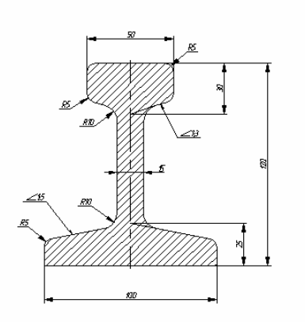

Рисунок 1 – Пример выполнения задания 1

**Задание 2.**

Выполнить чертеж, построить для детали (модели) главный вид и связанный с ним элементами построения вид слева, расположить линии изображения видов в разных слоях. В отдельном слое создать элементы оформления чертежа, проставив на проекционных видах необходимые размеры, надписи, базы, шероховатости поверхностей.

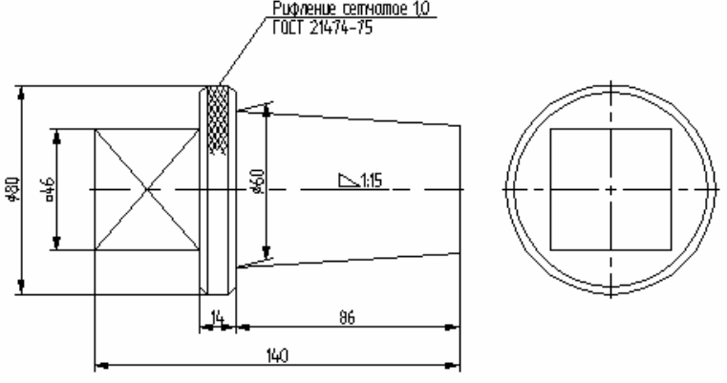

Рисунок 2 – Пример выполнения задания 2

**Задание 3**.

1. Построить чертеж методом эскизного проектирования.
2. Построить чертеж методом параметрического проектирования.

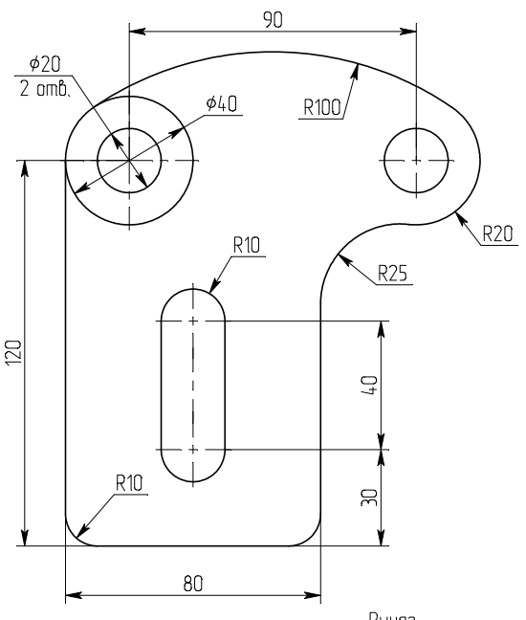

Рисунок 3 – Пример выполнения задания 3

**Задание 4.**

Создать многостраничный документ. Построить на каждой странице главный вид чертежа, используя один из способов построения (тиражирование элементов):

* операцию круговой массив.
* операцию копия/поворот;

– операцию перемещение.

– операцию симметрия.

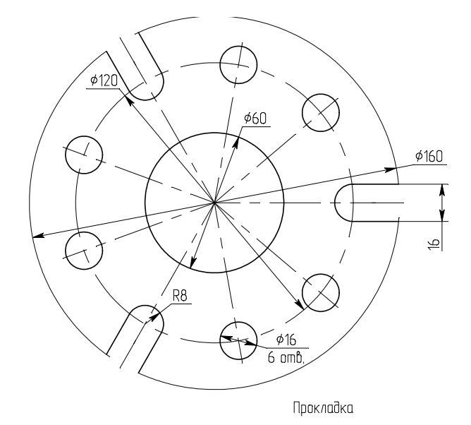

Рисунок 4 – Пример выполнения задания 4

### Контролируемый индикатор достижения компетенции ПК-1.3

**Индикатор достижения компетенции**: Владеть навыками изображения технических изделий, оформления чертежей с использованием инструментов графического представления информации и составления спецификаций.

**Задание 5**. Используя параметрические возможности пакета, создать модель прототипа на вала.

– создать переменные для диаметров;

– для координации положения шпоночного паза задают параметр L;

– создать дополнительные технологические элементы – выносные элементы и сечения связать с переменными уровней видимости;

– создать элементы управления.

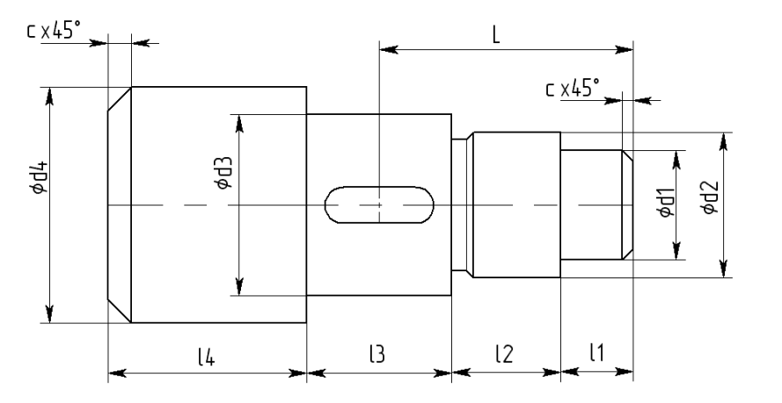

Рисунок 5 – Пример выполнения задания 5

**Задание 6**. Создание сборочных чертежей.

Создать простейший сборочный чертеж на примере болтового соединения (Рисунок 6).

– создать параметрические чертежи деталей, входящих в состав сборки;

– объединить построенные чертежей в один – сборочный;

– оформить сборочный чертеж в соответствии с требованиями ЕСКД.

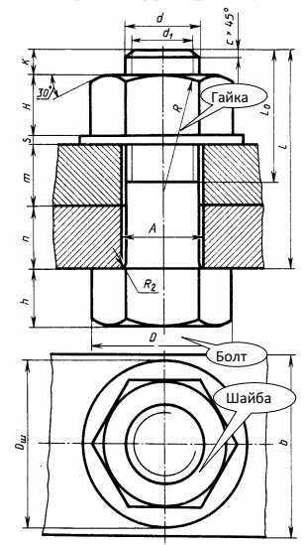

Рисунок 6 – Исходные данные для выполнения задания 6

**Задание 7**. Изометрический чертеж

Получить у преподавателя индивидуальное задание – чертеж детали. Выбрать формат чертежа. Выполнить линиями (построениями) каркас изометрического чертежа по размерам в соответствии с полученным заданием.

Выполнить обводку чертежа линиями изображения с использованием команды Эскиз. При необходимости можно поменять масштаб изображения и типы линий.

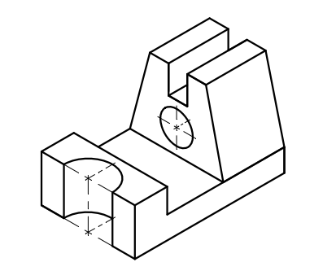

Рисунок 7 – Пример выполнения задания 7

**Задание 8**. Выполнить построение параметрических изображений деталей с использованием линий построения и нанесения штриховки.

– выбрать формат чертежа и задать масштаб изображения;

– в режиме автоматической параметризации построить вид сверху, учитывая привязки к линиям построения.

– выполнить изображения главного вида и вида слева, используя привязки к линиям построения, отражающие проекционную взаимосвязь.

– выполнить изображение штриховки на месте разреза;

– выполнить вынесенное сечение;

– нанести размеры детали на чертеже.

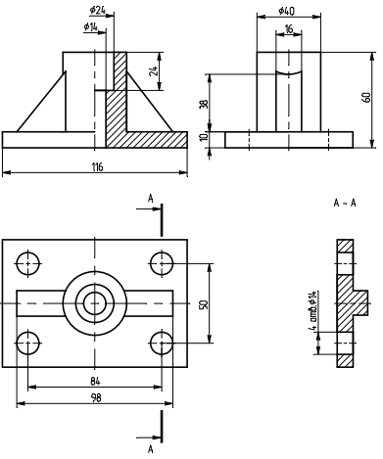

Рисунок 8 – Пример выполнения задания 8

Для заданий 1 – 9 в качестве шкалы оценивания используется шкала для оценивания результатов выполнения практических задач (Таблица 16).

## Перечень вопросов промежуточной аттестации

Перечень вопросов промежуточной аттестации (зачет с оценкой) включает теоретические вопросы (Таблица 12) и практические задания (Таблица 13).

Таблица 12 — Перечень теоретических вопросов промежуточной аттестации

| № | Вопрос | Код компетенции или ее части |
| --- | --- | --- |
| 1 | Элементы интерфейса системы T-FLEX | ПК-1 |
| 2 | Настройки системы | ПК-1 |
| 3 | Управление отображением чертежа | ПК-1 |
| 4 | Виды элементов изображения, доступные в режиме "Эскиз" | ПК-1 |
| 5 | Использование сетки и объектных привязок | ПК-1 |
| 6 | Параметры линий изображения, стили линий | ПК-1 |
| 7 | Редактирование эскиза: фаски, обрезка линий, перемещение элементов, копирование | ПК-1 |
| 8 | Штриховки, типы, параметры, использование | ПК-1 |
| 9 | Технические требования. Использование словаря | ПК-1 |
| 10 | Нанесение размеров, допусков и шероховатостей. Параметры этих элементов изображения | ПК-1 |
| 11 | Управление размерами листа чертежа и масштабом изображения. Создание основной надписи | ПК-1 |
| 12 | Принципы создания сборочных чертежей | ПК-1 |
| 13 | Преимущества при создании чертежей с помощью фрагментов | ПК-1 |
| 14 | Что такое рабочие плоскости? Какие типы рабочих плоскостей Вы знаете? | ПК-1 |
| 15 | Создание 3D профиля с использованием штриховки | ПК-1 |
| 16 | Операции вращения и выталкивания. Создание тел с использованием этих операций, свойства операций. | ПК-1 |
| 17 | Какие виды операций по созданию 3D тел Вы знаете?  Булевы операции над телами | ПК-1 |
| 18 | Элементы 3D сцены. Управление отображением трехмерных объектов | ПК-1 |
| 19 | Дополнительные рабочие плоскости, их построение и использование | ПК-1 |
| 20 | Специальные рабочие плоскости: цилиндрическая, сферическая, тороидальная | ПК-1 |
| 21 | Выполнение 3D операций с использованием созданных ранее тел | ПК-1 |
| 22 | Возможные ошибки пересчета 3D модели и способы их устранения | ПК-1 |
| 23 | Какие элементы используются для привязки трехмерных объектов? | ПК-1 |
| 24 | Свойства 3D фрагмента. Управление положением объектов при вставке | ПК-1 |
| 25 | Совмещение вставки фрагментов с булевыми операциями. | ПК-1 |
| 26 | Создание массивов из 3D объектов. | ПК-1 |
| 27 | Моделирование разборки 3D узлов | ПК-1 |
| 28 | Создание проекционных чертежей по 3D модели. | ПК-1 |
| 29 | Дополнительное оформление проекционных чертежей | ПК-1 |
| 30 | Создание разрезов и сечений. Применение разрезов к 3D модели. | ПК-1 |
| 31 | Операции измерений на 3D модели | ПК-1 |

Таблица 13 — Перечень практических заданий промежуточной аттестации

| № | Вопрос | Код компетенции или ее части |
| --- | --- | --- |
| 1 | Выполнение изометрии детали | ПК-1 |
| 2 | Выполнение параметрического чертежа плоского контура с использованием построений сопряжений и нанесением размеров | ПК-1 |
| 3 | Выполнение задания на построение чертежа с простым разрезом | ПК-1 |
| 4 | Выполнение сборочного чертежа с фрагментами изображения болтовых соединений | ПК-1 |
| 5 | Создание трехмерной модели, состоящей из простых геометрических тел | ПК-1 |
| 6 | Создание трехмерной модели с использованием вспомогательных построений | ПК-1 |

# МЕТОДИЧЕСКИЕ МАТЕРИАЛЫ, ОПРЕДЕЛЯЮЩИЕ ПРОЦЕДУРЫ ОЦЕНИИВАНИЯ ЗНАНИЙ, УМЕНИЙ, НАВЫКОВ, ХАРАКТЕРИЗУЮЩИЕ ЭТАПЫ ФОРМИРОВАНИЯ КОМПЕТЕНЦИЙ

Контроль сформированности компетенций по дисциплине проводится:

* в форме текущего контроля успеваемости (лабораторные работы, самостоятельная работа);
* в форме промежуточной аттестации (зачет с оценкой).

Текущий контроль успеваемости проводится с целью:

* определения степени усвоения учебного материала;
* своевременного выявления и устранения недостатков в подготовке обучающихся и принятия необходимых мер по совершенствованию методики преподавания учебной дисциплины;
* организации работы обучающихся в ходе учебных занятий и самостоятельной работы;
* оказания обучающимся индивидуальной помощи (консультаций).

К контролю текущей успеваемости относится проверка обучающихся:

* по результатам выполнения заданий на лабораторных работах;
* по результатам выполнения заданий для самостоятельной работы.

Текущая успеваемость студента оценивается **положительно**, если студент полностью выполнил все работы согласно графику текущего контроля, в противном случае текущая успеваемость студента оценивается **отрицательно**.

Результаты текущего контроля успеваемости учитываются преподавателем при проведении промежуточной аттестации. Отставание студента от графика текущего контроля успеваемости по изучаемой дисциплине приводит к образованию **текущей задолженности**.

Промежуточная аттестация проводится в форме **зачета с оценкой**.

Форма проведения зачета – устный ответ (на первый вопрос билета) и выполнение практического задания (второй вопрос билета), сформулированным с учетом содержания учебной дисциплины. В процессе подготовки к устному ответу обучающийся может составить в письменном виде план ответа, включающий в себя определения, формулы, рисунки и т.п. Практическое задание выполняется на компьютере и предоставляется в электронном виде

# ОПИСАНИЕ ПОКАЗАТЕЛЕЙ И КРИТЕРИЕВ ОЦЕНИВАНИЯ КОМПЕТЕНЦИЙ НА РАЗЛИЧНЫХ ЭТАПАХ ИХ ФОРМИРОВАНИЯ, ОПИСАНИЕ ШКАЛ ОЦЕНИВАНИЯ

Основными этапами формирования компетенций при изучении студентами дисциплины являются последовательное изучение содержательно связанных между собой разделов (тем) учебных занятий. Изучение каждого раздела (темы) предполагает овладение студентами необходимыми компетенциями.

Сформированность каждой компетенции в рамках освоения данной дисциплины оценивается по трехуровневой шкале:

* пороговый уровень является обязательным для всех обучающихся по завершении освоения дисциплины;
* продвинутый уровень характеризуется превышением минимальных характеристик сформированности компетенций по завершении освоения дисциплины;
* эталонный уровень характеризуется максимально возможной выраженностью компетенций и является важным качественным ориентиром для самосовершенствования.

Критерии и шкалы для интегрированной оценки уровня сформированности компетенций приведены в таблице (Таблица 14).

Таблица 14 — Критерии оценивания компетенций

| Индикаторы  компетенции | Уровень сформированности компетенции | | |
| --- | --- | --- | --- |
| пороговый | продвинутый | эталонный |
| Полнота знаний | Минимально допустимый уровень знаний. Допущено много негрубых ошибок | Уровень знаний в объеме, соответствующем программе подготовки. Допущено несколько негрубых ошибок | Уровень знаний в объеме, соответствующе м программе подготовки, без ошибок |
| Наличие умений | Продемонстри рованы основные умения. Решены типовые задачи с негрубыми ошибками. Выполнены все задания, но не в полном объеме | Продемонстриро ваны все основные умения. Решены все основные задачи с негрубыми ошибками. Выполнены все задания, в полном объеме, но некоторые с недочетами. | Продемонстриро ваны все основные умения, решены все основные задачи с отдельными несущественным недочетами, выполнены все задания в полном объеме. |
| Наличие навыков (владение опытом) | Имеется минимальный набор навыков для решения стандартных задач с некоторыми недочетами | Продемонстриро ваны базовые навыки при решении стандартных задач с некоторыми недочетами | Продемонстриро ваны навыки при решении нестандартных задач без ошибок и недочетов. |
| Мотивация (личностное отношение) | Учебная активность и мотивация низкие, слабо выражены, стремление решать задачи качественно | Учебная активность и мотивация проявляются на среднем уровне, демонстрируется готовность выполнять поставленные задачи на среднем уровне качества | Учебная активность и мотивация проявляются на высоком уровне, демонстрируется готовность выполнять все поставленные задачи на высоком уровне качества |
| Характеристика сформированности компетенции | Сформированность компетенции соответствует минимальным требованиям.  Имеющихся знаний, умений, навыков в целом достаточно для решения практических (профессиональных) задач, но требуется дополнительна я практика по большинству практических задач | Сформированнос ть компетенции в целом соответствует требованиям, но есть недочеты.  Имеющихся знаний, умений, навыков и мотивации в целом достаточно для решения практических (профессиональных) задач, но требуется дополнительная практика по некоторым профессиональным задачам. | Сформированность компетенции полностью соответствует требованиям.  Имеющихся знаний, умений, навыков и мотивации в полной мере достаточно для решения сложных практических (профессиональных) задач. |

Критерии и шкалы для оценивания ответов на устные вопросы приведены в таблице (Таблица 15).

Таблица 15 — Критерии и шкала оценивания устных ответов

| № п/п | Критерии оценивания | Оценка/Зачет |
| --- | --- | --- |
| 1 | 1) полно и аргументированно отвечает по содержанию задания;  2) обнаруживает понимание материала, может обосновать свои суждения, применить знания на практике, привести необходимые примеры не только по учебнику, но и самостоятельно составленные;  3) излагает материал последовательно и правильно. | Отлично |
| 2 | студент дает ответ, удовлетворяющий тем же требованиям, что и для оценки «5», но допускает 1-2 ошибки, которые сам же исправляет | Хорошо |
| 3 | ставится, если студент обнаруживает знание и понимание основных положений данного задания, но:  1) излагает материал неполно и допускает неточности в определении понятий или формулировке правил;  2) не умеет достаточно глубоко и доказательно обосновать свои суждения и привести свои примеры;  3) излагает материал непоследовательно и допускает ошибки | Удовлетворительно |
| 4 | студент обнаруживает незнание ответа на соответствующее задание, допускает ошибки в формулировке определений и правил, искажающие их смысл, беспорядочно и неуверенно излагает материал; отмечаются такие недостатки в подготовке студента, которые являются серьезным препятствием к успешному овладению последующим материалом | Не удовлетворительно |

Критерии и шкалы для оценивания результатов выполнения практических задач приведены в таблице (Таблица 16).

Таблица 16 — Критерии и шкала оценивания результатов выполнения практических задач

| № п/п | Критерии оценивания | Оценка/Зачет |
| --- | --- | --- |
| 1 | Студентом выполнены все этапы практического задания, обосновано применены требуемые методы, техники, технологии, инструменты. Результат выполнения задания корректен. Результаты полно и грамотно оформлены в виде отчета. | Отлично |
| 2 | Студентом выполнены все этапы практического задания с несущественными ошибками, обосновано применены требуемые методы, техники, технологии, инструменты. Результат выполнения задания корректен. Результаты полно и грамотно оформлены в виде отчета. | Хорошо |
| 3 | Студентом выполнены все этапы практического задания с несущественными ошибками, часть методов, техник, технологий, инструментов применена необоснованно или некорректно. Результат выполнения задания в целом корректен. Результаты оформлены в виде отчета с несущественными ошибками. | Удовлетворительно |
| 4 | Студентом не выполнена часть этапов практического задания, либо выполнена с существенными ошибками, либо требуемые методы, техники, технологии, инструменты не применены, либо результат выполнения задания не корректен, либо результаты не оформлены в виде отчета или оформлены с существенными ошибками. | Не удовлетворительно |